[NOMBRE DEL CASO]
  - DIAGNOSTICO ORGANIZACIONAL
  - Grupo [Nro. De Grupo] - Sprint 2

Introducción al Entregable
El diagnóstico organizacional se utiliza para poder evaluar a una empresa más allá de lo visible o lo expuesto al público. Dentro de una organización hay muchos indicadores que indican el desempeño del negocio —estados financieros, activos, KPIs, etc.— y dan mucha información sobre cómo operan internamente. Pero esto no es suficiente para realizar un buen diagnóstico, pues también es necesario evaluar otras realidades relevantes, que son casi imposibles de cuantificar, como las estructuras de poder, cómo y dónde se concentra el saber, y la alineación de parte de los colaboradores a la misión de la organización.

El diagnóstico empresarial evidencia problemas y trae al frente necesidades u oportunidades de mejora, que los altos mandos deben ser capaces de analizar con una mirada global para priorizarlos y tomar decisiones.

Antes de dar comienzo al proceso de diagnóstico organizacional, se debe validar que se cumplan tres requisitos fundamentales:

1. Tener interés en cambiar: El punto de partida debe ser una mirada autocrítica y realista de la propia organización. Es necesario que los directivos tengan la apertura para aceptar los problemas que se logren identificar para poder aplicar soluciones.
2. Aceptar ser diagnosticado: A veces las organizaciones perciben los síntomas, pero no encuentran el diagnóstico acertado. En esos casos, se debe recurrir a expertos en la realización de diagnósticos. Estos pueden ser liderados por directivos con mayor experiencia en el tema, consultores externos o académicos que ofrezcan una mirada de mayor distancia sobre la organización.
3. Saber escuchar a la organización: cuando se escucha a más personas o se conoce su punto de vista sobre los dolores de la empresa, mejor será el diagnóstico. Se debe escuchar a todos los niveles para tener una mirada más aguda de lo que ocurre.
(Fuente: https://blog.pad.edu/cual-es-la-importancia-del-diagnostico-organizacional)

Objetivo del Entregable
El objetivo del entregable es relevar el estadio de madurez organizacional y los requerimientos del caso de estudio. Conocer los requerimientos desde la perspectiva del cliente serán fundamentales para comenzar a visualizar la brecha entre la situación actual y deseada, y facilitarán la posterior definición de la arquitectura empresarial de destino como también del alcance de la propuesta.
Video explicativo del template: APLSI - T02 - Diagnóstico Organizacional

ARTEFACTO ENTREGABLE
Es habitual que en las consultoras o empresas de desarrollo haya un Director de Proyectos, una PMO, un Líder Técnico, Arquitecto de soluciones o alguna otra figura experimentada que dé soporte con herramientas, técnicas y conocimiento.
Para que esto suceda, es necesario que el equipo esté preparado para explicar quién es el cliente, cuál es su necesidad manifiesta, qué requerimientos expresaron y qué visión inicial tiene el equipo al respecto.
Por lo tanto, en esta oportunidad, el equipo debe estar preparado para asistir a una reunión con un miembro superior de la consultora y responder al menos las siguientes preguntas:
- ¿Quién es el cliente?
- ¿Quién, dónde y cómo se toman las decisiones de inversión en la empresa?
- ¿Qué actores expresaron requerimientos y de qué tipo?
- ¿Qué requerimientos son los más importantes para la empresa y por qué?
- ¿Qué opina el equipo de consultores sobre los requerimientos relevados? ¿Existe coherencia con la visión estratégica y el plan táctico de las áreas que los solicitan?
- ¿El equipo requiere de algún tipo de asistencia específica/profesional para poder seguir adelante?

RELEVAMIENTO INICIAL

Personas
[Todo empieza por conocer bien la cultura (real) de la compañía. Es importante empezar entendiendo cuáles son los valores, estilos y habilidades actuales de la empresa, y no sólo los que aparecen en su intranet, sino también los informales.]

Preguntas de referencia:

Cultura: ¿Cuáles son los valores actuales de la empresa? ¿son limitantes para su transformación digital?

Liderazgo:¿Qué estilo de liderazgo tiene la compañía? ¿Este ha permitido comenzar a transitar su transformación digital? ¿Qué estilo desearían tener en el futuro?

Habilidades: ¿Cuáles son las fortalezas del personal? ¿y sus debilidades? ¿poseen el conocimiento y las habilidades necesarias para la transformación digital? ¿Cuáles le faltan?

Nuevos Modelos de Negocio
[Aquí es importante entender la cadena de valor de la industria en que se desarrolla y la posición que ocupa en ella. Cuál es el modelo de negocio típico en esa industria y que utilizan sus competidores. También, identificar y entender los modelos de negocio que están utilizando las start-ups que están intentando irrumpir en la industria.]

Tecnologías emergentes
[Identificar a priori qué tecnologías son importantes para la transformación digital en esta industria o de tecnologías emergentes más importantes, elegir cuáles pueden tener mayor impacto en esta organización. Por ejemplo, revisando el Hype Cycle.]

REQUERIMIENTOS DEL NEGOCIO
Las historias de usuario se usan, en el contexto de la ingeniería de requerimientos ágil, como una herramienta de comunicación que describen, en una o dos frases, una funcionalidad de software desde el punto de vista del usuario, con el lenguaje que éste emplearía. El foco está puesto en qué necesidades o problemas soluciona lo que se va a construir.

Historias de usuario
[Releven cuáles son las principales historias de usuarios que plantean los sponsors.]

Ejemplo:

US-01 (User story – 01)
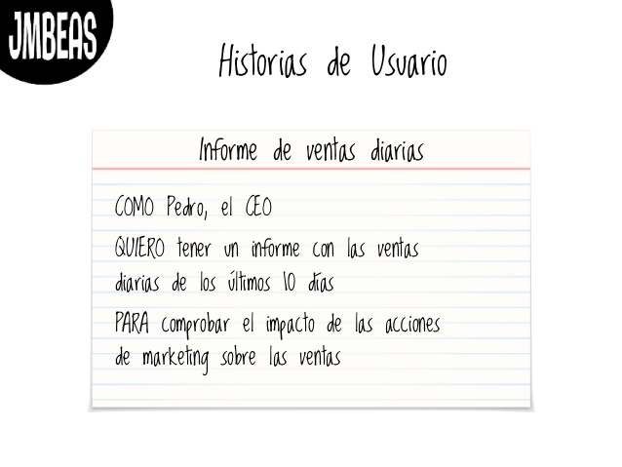

Priorización
[Establezcan a alto nivel, con qué prioridad expresa el cliente que estos requerimientos deberían ser tratados. Para ello, se sugiere utilizar el método de priorización MoSCoW.]



“MUST HAVE” (debe estar)  Este pedido tiene que ser atendido sí o sí  US-01 | “SHOULD HAVE” (deseable que esté)  Debería estar, pero llegado el caso se podría prescindir  US-03  US-02
“COULD HAVE” (podría estar)  Sería interesante tenerlo en cuenta de ser posible  US-05 | “WON’T HAVE” (ahora no es el momento)  No se debería priorizar ahora, pero quizás sí en el futuro  US-04

DIAGNOSTICO ORGANIZACIONAL

Percepción de los sponsors
[Identificar de qué manera se perciben los propios directivos de la organización. Se sugiere utilizar como base el modelo CMM]

- Nivel inicial: los procesos son desorganizados e incluso pueden llegar a ser caóticos.
- Nivel repetible: se basa en técnicas básicas de gestión de proyectos. Los procesos están definidos y documentados.
- Nivel definido: la compañía tiene su propio proceso como estándar y cuenta con mayor atención a la documentación, integración y estandarización.
- Nivel administrado: la empresa monitorea y gestiona sus propios procesos gracias a la recolección y análisis de datos.
- Nivel de optimización: los procesos se mejoran de manera constante mediante la supervisión de los procedimientos actuales y la introducción de procesos innovadores.

Percepción del equipo
[¿Cambió la visión del equipo de consultoría respecto de la situación actual de su cliente? ¿Anticipan alguna dificultad para avanzar?]

